МУНИЦИПАЛЬНОЕ КАЗЁННОЕ ОБРАЗОВАТЕЛЬНОЕ УЧРЕЖДЕНИЕ
БОГУЧАНСКАЯ СРЕДНЯЯ ОБЩЕОБРАЗОВАТЕЛЬНАЯ ШКОЛА № 4

«КАК СДЕЛАТЬ ДЕНЕЖНОЕ ДЕРЕВО ИЗ БИСЕРА?»

Конкурс «Страна чудес – страна исследований»

Творческая работа

Выполнила:
Учащаяся 3 класса
МКОУ Богучанской СОШ № 4
Овчинникова Ирина Алексеевна

Руководитель:
учитель начальной школы
МКОУ Богучанская СОШ № 4
Майдорова Татьяна Михайловна

с.Богучаны
2013 год

СОДЕРЖАНИЕ

ВВЕДЕНИЕ | 2
НАУЧНАЯ СТАТЬЯ | 3
1. История бисера | 3
2.Виды и сорта бисера | 5
3.Выбор оптимального метода плетения | 7
4. Технология изготовления денежного дерева | 8
5.Экономические расчеты | 12
ВЫВОДЫ | 13
ЛИТЕРАТУРА | 14

ВВЕДЕНИЕ

Какие вещи – загляденье! От них исходит чудо - свет.
Недаром бисероплетенье так популярно сотни лет.
Ценился бисер средь народа, он украшал наряд и быт.
Менялись вкусы, стиль и мода, но бисер все же не забыт.
Он может вышивкой стать гладкой, цветком прекрасным и жгутом.
И остается он загадкой – волшебной, сказочной притом…
Торопчина З.М. “Ода бисеру”

Мотив выбора темы:
Все, что окружает человека, за исключением творений самой природы, создано руками человека. Никогда не утолит свою потребность человек, который стремиться к красоте. Надо стремиться к тому, чтобы окружающий нас мир и дом были прекрасны. Для того чтобы украсить дом, можно сделать что-то своими руками, например, сплести из бисера деревья и украсить ими не только интерьер своей квартиры, но и преподнести их в качестве подарка своим друзьям или близким людям, и я думаю, что человек примет его с удовольствием.
Актуальность данной работы заключается в том, что в настоящее время утрачивают свою значимость подарки сделанные своими руками. Многие не умеют их делать или предпочитают купить готовое изделие в магазине.
Проблема: нет денег, чтобы купить подарок для мамы.
Идея: изготовить своими руками дерево из бисера.
Гипотеза: изделия из бисера всегда модны и актуальны, но финансовые возможности не всегда позволяют это сделать. В магазинах они стоят очень дорого, но если изготовить самому, то можно сэкономить свой бюджет.
Объект: декоративно прикладное искусство.
Предмет: денежное дерево из бисера.
Цель работы: создание денежного дерева из бисера.
Задачи:
- познакомиться с историей бисера;
- выбрать оптимальный метод плетения изделия;
- описать процесс изготовления денежного дерева из бисера.
Методы:
- изучение и анализ информации в различных литературных источниках;
- практическая деятельность.

НАУЧНАЯ СТАТЬЯ

Бисероплетение – один из самых давних видов декоративно-прикладного искусства, украшающего наш быт, радующего наш глаз.

Интерес к этому виду творчества в разное время то резко возрастал, то исчезал практически полностью. В наше время большой популярностью пользуются изделия из бисера. Вещи, сделанные из бисера, можно встретить повсюду: им украшают одежду и предметы интерьера. Из него изготавливают украшения ( колье, браслеты, серьги, броши).

- История бисера

История бисера тесно связана с возникновением стеклоделия. До сих пор никто в точности не знает, когда и где было впервые получено стекло. Существует легенда, согласно которой первыми открыли секрет его изготовления финикийцы. В легенде говорится о том, что финикийские купцы, перевозили из африканской долины Нила по Средиземному морю природную соду и высадились на песчаном берегу на ночлег. Купцы развели костер, чтобы приготовить на нем пищу, но оказалось что обложить его было нечем. Тогда они придумали использовать для этой цели куски соды. Утром в золе, к своему великому удивлению и радости, купцы нашли твердый сверкающий слиток, прекрасный и чистый, как вода. Так или как-то по-другому было изобретено стекло, но достоверно известно, что финикийские торговцы продавали изделия из него во всех средиземноморских странах.
По другой версии родиной стекла был Древний Египет. Стеклянные бусы, амулеты, посуду находят в гробницах, которые относятся к IV веку до нашей эры. Добавляя в стекломассу кобальт, медь, марганец, египтяне получали стекло голубого, зелёного и пурпурного цветов. Очень модными были бусы, изготовленные из такого стекла. Носили их мужчины и женщины, чаще с одеждой белого цвета. Дома египтяне одежды не носили, а украшали себя ожерельями из цветных бусин.
Именно с Египтом связаны и первые упоминания о бисере. Его название происходит от арабского слова «бусра» или «бусер», что означает «фальшивый жемчуг». Когда Египет был завоёван римлянами, производство стекла и бисера распространилось в Римской империи, а после её распада и раскола на два государства, центр стеклоделия был перенесён в её восточную часть, в Византию.
После взятия Константинополя турецкими войсками, Византия перестала существовать. Часть мастеров переселилась в другие государства. Особенно много их оказалось в Венеции, благодаря чему изготовление стекла и бисера достигло здесь небывалого расцвета. Венеция надолго осталась центром бисерного производства.
В 1221 году все стеклодельные мастерские, во избежание пожаров, были перенесены на остров Мурано. Мастера-стекольщики, жившие здесь, с одной стороны пользовались большими привилегиями, с другой – под страхом смертной казни и конфискации имущества им запрещалось выезжать за границу и вывозить необработанное стекло, по составу которого можно было бы узнать секреты его изготовления. Так Венецианская республика охраняла свою монополию на производство стекла. Венеция снабжала бисером страны Европы, Азии, Африки, а после открытия Америки стала и здесь его главным поставщиком.
Венецианским бисером мастера всего мира украшали сумочки, чехольчики, подушечки, шкатулки, оплетали сосуды. Его широко использовали в отделке народных костюмов. Светскую одежду в то время украшали жемчугом, бисер и стеклярус использовали мало.
В ХV веке наступил расцвет бисерного рукоделия в России. Бисер в России долгое время был привозным. Но уже в ХVI-ХVII вв. предпринимаются первые попытки наладить производства стекла и бисера в России. Художественные изделия из бисера пользовались большой популярностью.
В последние годы искусство изготовления бисерных украшений переживает новый расцвет как в России, так и за рубежом. Интерес к этому виду творчества настолько велик, что по во всем мире насчитывается огромное количество объединений, кружков, клубов любителей бисера.

- Виды и сорта бисера
Бисер - мелкие шарики, цилиндрики, многогранники из стекла, металла, пластмассы или кости со сквозными отверстиями для низания. Существует три основных вида: круглый, граненый и рубка. Кроме формы и размера бисер различают также по способу окраски — он может быть прозрачным или матовым, прозрачным с окрашенным или зеркальным изнутри отверстием, с поверхностью, имитирующей металл. От выбора бисера напрямую зависит внешний вид изделия. Сейчас в магазинах можно найти бисер производства Японии, Чехии, Индии, Тайваня, Китая и России. Он очень различается по цветовой гамме, качеству и цене. Наиболее качествен и разнообразен по цвету японский и чешский бисер, но он также и наиболее дорог.
Наиболее распространен круглый бисер.
Рубленый бисер или «рубка» представляет собой короткие трубочки (цилиндрики). Рубка бывает обычная и дополнительно прессованная, как бы граненая. Косая рубка представляет собой короткие трубочки, отрубленные под углом 45-60 градусов.
Очень красив мелкий граненый богемский бисер.
В последнее время появился бисер, называемый «новый дизайн» . Отверстие в таких бисеринах расположены не по центру, а около края. Край с дырочкой существенно тоньше противоположного, поэтому бисерина имеет форму капли.
Размер бисера «его диаметр» обозначают номером: чем мельче бисер, тем больше номер.
Стеклярус - трубочки из цветного стекла. Встречается витой и граненый стеклярус.
Промышленность выпускает бисер и стеклярус с разными покрытиями и без них. Вот название некоторых сортов: «парчовый», «хамелеон», «мокрый», «непрозрачный», «перламутровый», «металлический», «блестящий», «клинский», «асфальтовый», «тертый», «волокнистый», «полосатый», «радужный», «бензиновый», «прозрачный», «мраморный» и др.
Бисерным рукоделием занимаются люди всех возрастов. Для кого-то это профессиональная деятельность, для большинства - замечательное творческое увлечение, которое приносит радость себе и окружающим.
Я занимаюсь в кружке по бисероплетению уже два года. Мне нравятся красивые вещи, я люблю их делать своими руками. И это объясняется не только тем, что приобрести готовые изделия из бисера в магазине очень дорого. Дело в том, что вещь, сделанная своими руками, ценнее во много раз, в неё вложен собственный труд, фантазия, терпение - это процесс подлинного творчества.

3.Выбор оптимального метода плетения

Просмотрев большое количество рисунков и фотографий, я выбрала– Денежное дерево.
Денежное дерево - один из самых распространенных символов богатства фэн-шуй. Существует старинная китайская легенда о красивом дереве, с золотыми монетками, вместо листьев. Когда его трясут, монеты золотым дождем падают на землю.
Дождь из монет является одной из самых популярных тем в китайском изобразительном искусстве. Это символ богатства и изобилия. Поэтому денежное дерево считается одним из лучших талисманов фэн-шуй для юго-восточного сектора, который называется сектором богатства фэн-шуй. Под богатством понимается все, с чем употребляется это слово: богатство материальное, богатство духовное, богатство культурное, богатство интеллектуальное, богатство человеческих отношений и любое другое. Денежное дерево иногда называют драгоценным деревом или деревом счастья.
Работая, над созданием денежного дерева из бисера, я ознакомилась с несколькими видами плетения:
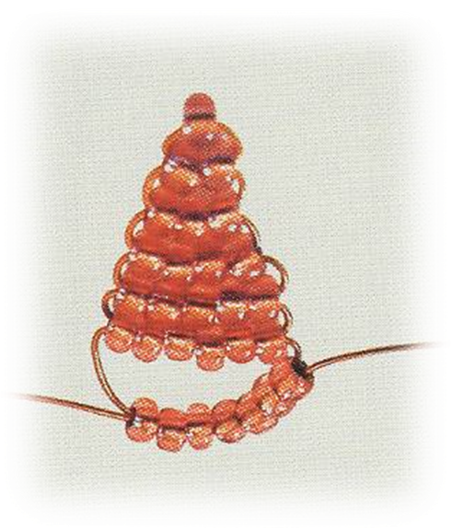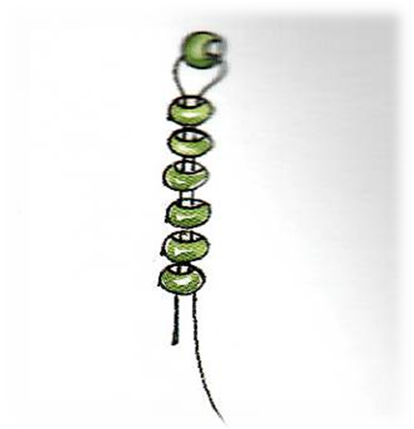
Параллельное плетение Игольчатое плетение

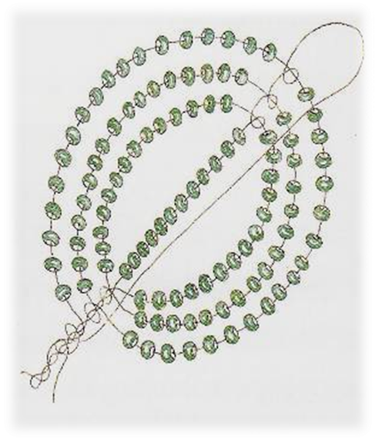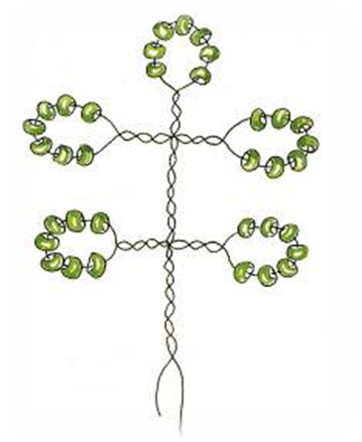
Круговое или французское Центральное петельное плетение плетение
Самым оптимальным способом я считаю центральное петельное плетение, которое я использовала для изготовления своего деревца.

4. Технология изготовления денежного дерева

Для работы мне понадобилось:
- Бисер-зеленого цвета, для листочков;
- монетки с дырочками;
- медная проволока;
- камень для подставки;
- гипсовый бинт;
- акварельная или гуашевая краска;
- ножницы;
- лак мебельный.
Все материалы, которые использовались в работе натуральные, экологически чистые.
Правила работы с бисером:
Прежде, чем приступить к работе, мне необходимо правильно организовать свое рабочее место, так чтобы все было под рукой.
Необходимо помнить о технике безопасности при работе с ножницами и иглой.
Работа с мелким бисером утомительна для глаз, поэтому рабочее место должно быть хорошо освещено. Свет на рабочее место должен падать слева. Лучше всего работать при дневном свете у окна, а в вечернее время оборудовать местным освещением. Глазам необходимо регулярно давать отдохнуть примерно 10—15 минут через каждый час работы с бисером.

Готовим монетки, сверлим в них дырочки, режем проволоку по 25-30 см | 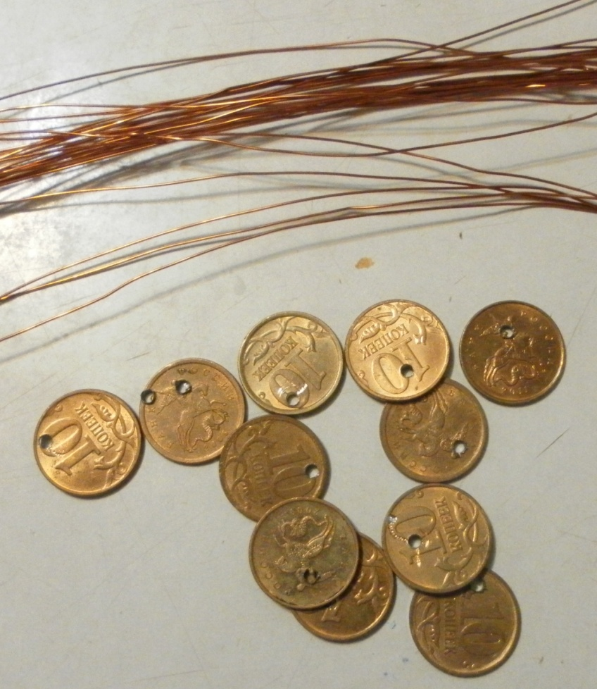
Отступив 7-8 см от края, закручиваем первую монетку на полсантиметра. | 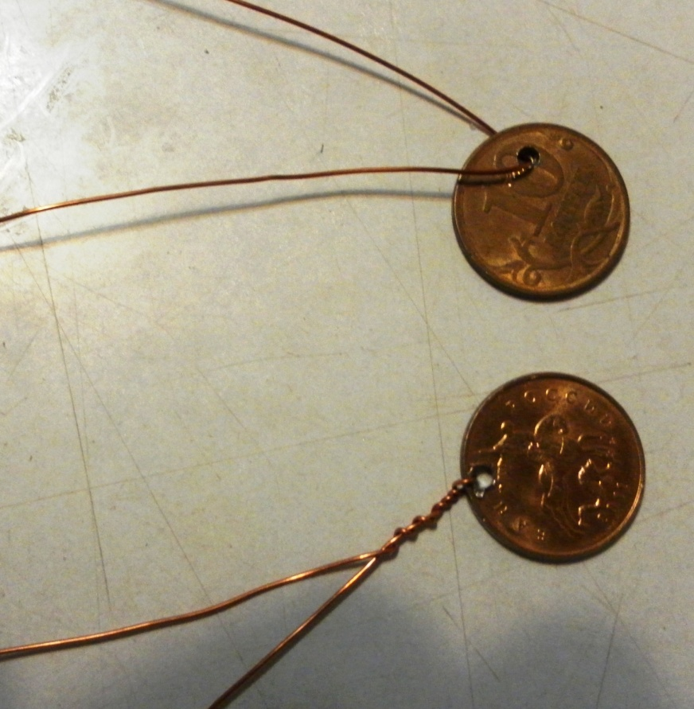
Теперь делаем листочек.Набираем 12 бисеренок на середину проволоки, закручиваем. Получилась петелька.  Затем несколько раз скручиваем стебелек.Потом на равном расстоянии справа от первой петельки накручиваем еще петельку, затем делаем петельку слева.Скручиваем между собой.  Таким образом делаем на ветке нужное количество листочков.  Делаем таких веточек 50-60 штук. | 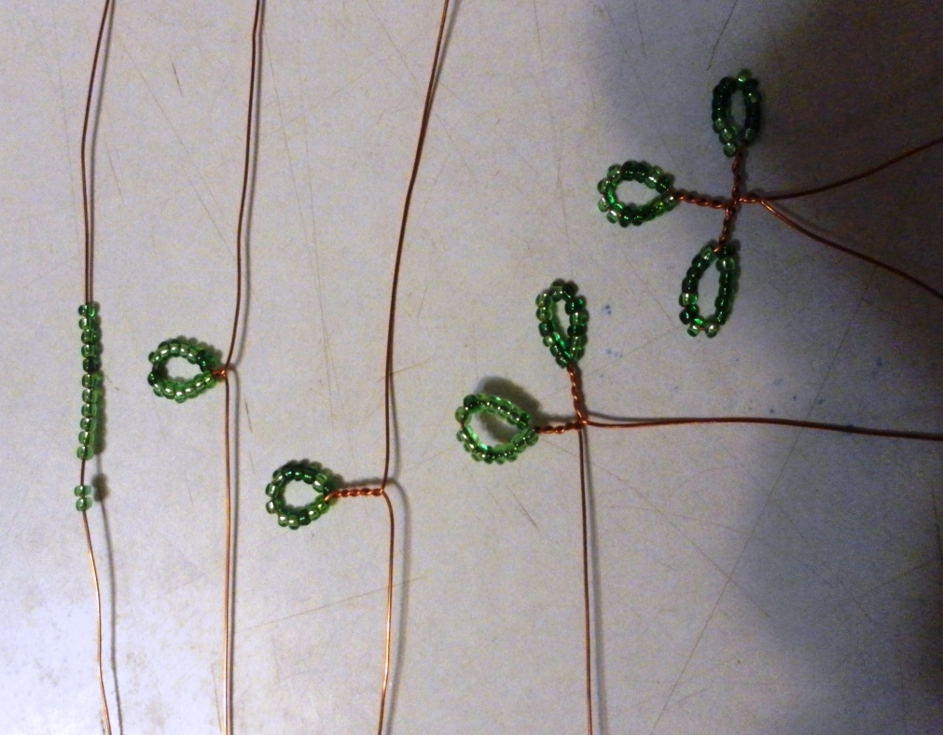
Из этих двух веточек собираем одну, прикручивая их спиралькой. | 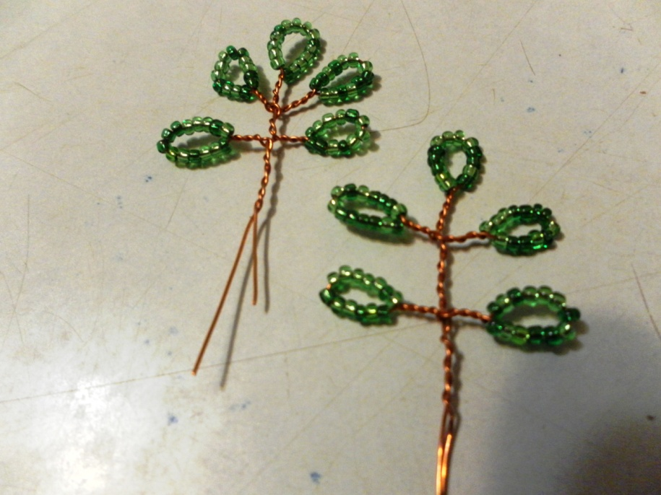
Прикручиваем таким образом веточку с листочками и с монетками,  Подобно делаются все ветки | 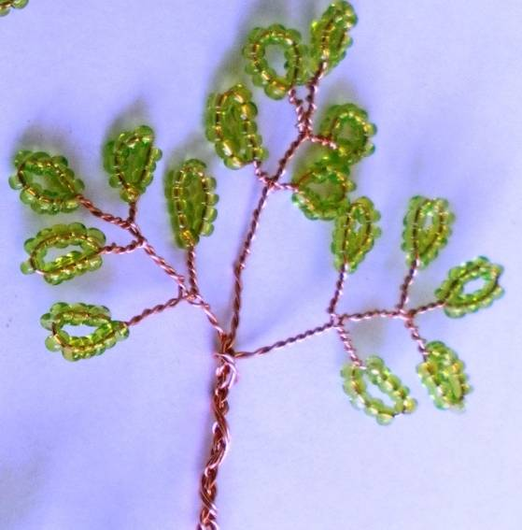
Формируем из веток дерево, для прочности, ствол обматываем изолентой, дерево готово. | 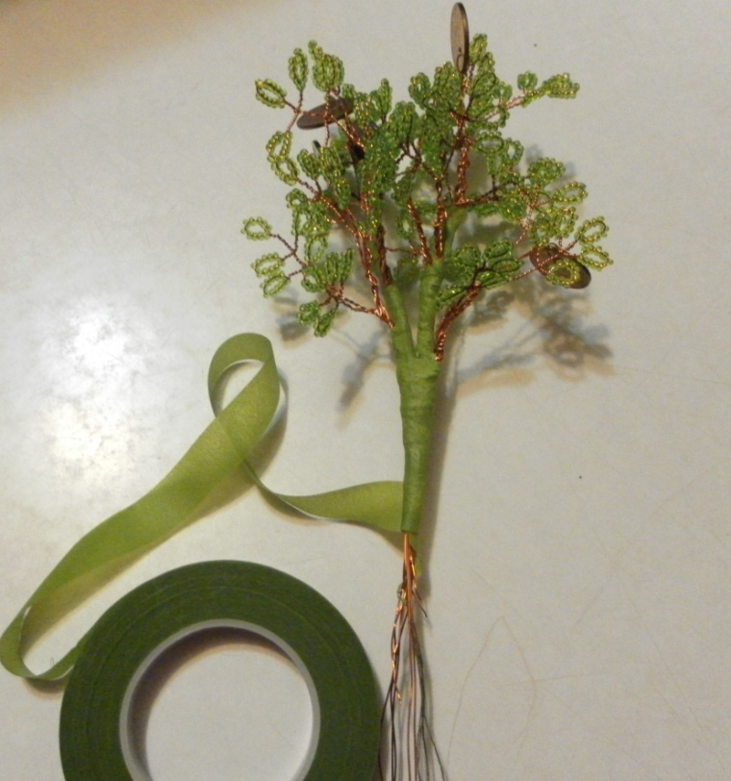
Берем камушек и гипсовый бинт. Ствол приставляем к камню и скрепляем гипсовым бинтом(предварительно намочив его в теплой воде) | 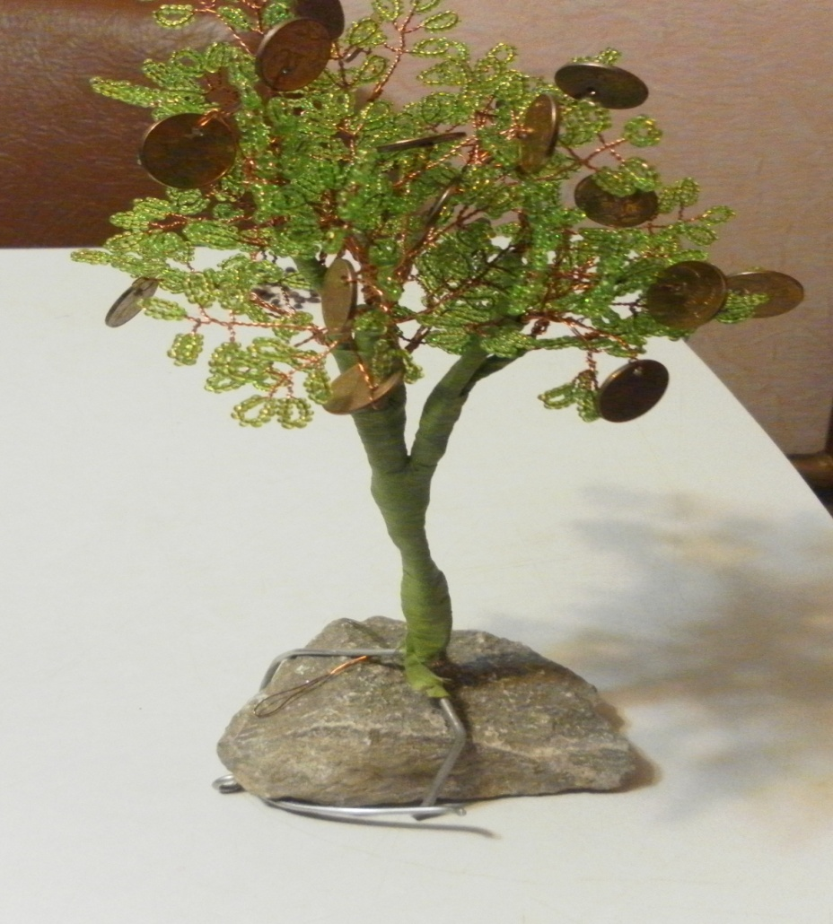
После того как гипс застынет , красим и покрываем лаком.  Дерево готово. | 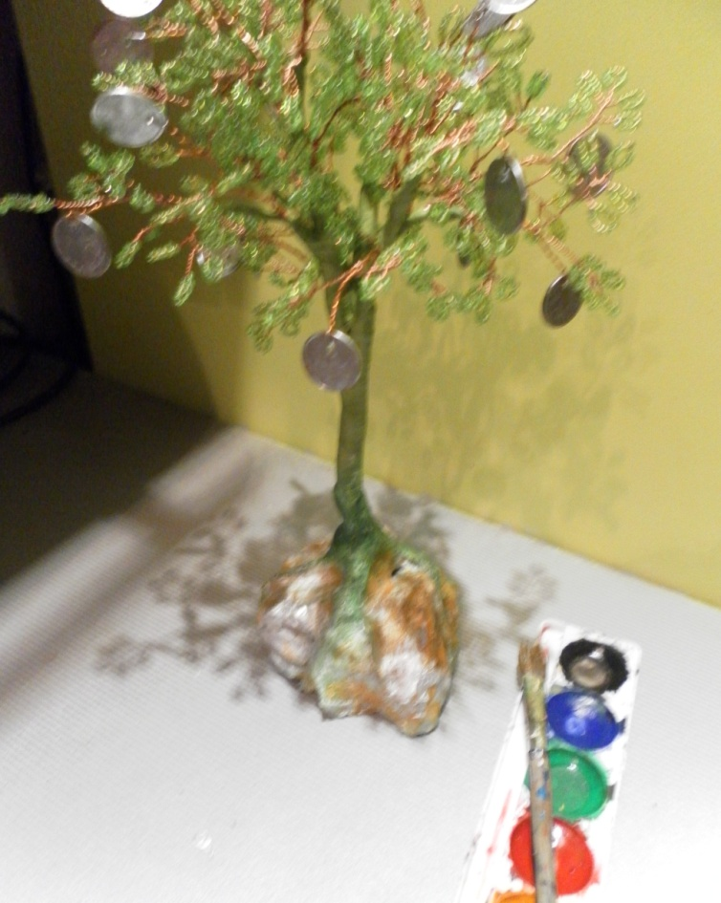

5. Экономические расчеты

Себестоимость «Денежного дерева» получилась невелика, некоторые материалы уже были в употреблении (например: проволока, камень, краски).
№ | Наименование  используемых материалов |  | Расход материалов на изделие | Затраты на материалы
1 | Манетки с дырочками |  | 10 шт. | 10 коп.
2 | Бисер |  | 1пакета (200 г.) | 35 руб.
3 | Камень |  | Б/у | -
4 | Гипсовый бинт |  | 1 пак. | 45 руб.
6 | Гуашь или акварельные краски |  | Б\у | -
7 | Проволока |  | б/у (проводка) | -
 | ИТОГО: | 90 руб.

ЗАКЛЮЧЕНИЕ

РЕЗУЛЬТАТЫ РАБОТЫ

В процессе создания денежного дерева из бисера, я познакомилась с историей бисера, узнала о различных способах плетения и выбрала для своей работы самый оптимальный способ.
Плести «Денежное дерево» очень интересно и увлекательно. Оно получилось необычным по дизайну, великолепного качества исполнения, смотрится оригинально и практично.
Такое дерево будет приятно подарить друзьям, родственникам, зная заранее, что такого подарка не будет ни у кого.
Я считаю, что гипотеза подтвердилась. Мое дерево получилось очень красивым и затрат на него потратилось намного меньше, если бы я купила подарок в магазине.
Скоро праздник «8 марта», этот сувенир я подарю маме.
Как у большинства мастеров, у меня появились свои маленькие секреты ремесла, способы, приёмы.
Я не остановлюсь на достигнутом, а приобретенные знания, умения и навыки мне пригодятся для воплощения более сложных идей.

ЛИТЕРАТУРА

- Елена Стольная «Цветы и деревья из бисера».
- Людмила Божко« Изделия из бисера».
- А.Г. Соцкова «Декоративно-прикладное творчество».
- А.Магина «Подарки из бисера»
Интернет ресурсы:
- http://www.moszipper.ru/index.php?produc
- http://www.magicbeads.ru/oldversion/articles/article06.html

